研究題目:奈米纖維

用到儀器: 電紡織、sem、流變儀

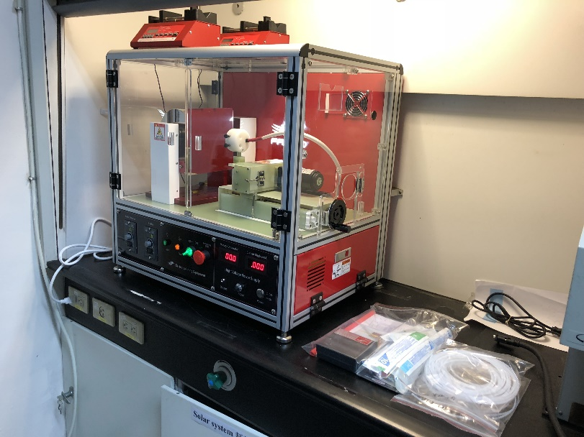計算的部分其實比較少。